МУНИЦИПАЛЬНОЕ УЧРЕЖДЕНИЕ
«ОТДЕЛ ДОШКОЛЬНЫХ УЧРЕЖДЕНИЙ НОЖАЙ-ЮРТОВСКОГО РАЙОНА»
Муниципальное бюджетное дошкольное образовательное учреждение
«Детский сад с. Зандак Ножай-Юртовского муниципального района»
(МБДОУ «Детский сад с. Зандак»)

МУНИЦИПАЛЬНИ УЧРЕЖДЕНИ «НАЖИ-ЮЬРТАН КIОШТАН
ШКОЛАЛ ХЬАЛХАРЧУ ДЕШАРАН УЧРЕЖДЕНИЙН ОТДЕЛ»
Муниципальни бюджетни школал хьалхарчу дешаран учреждени
«Нажи-Юьртан муниципальни кIоштан Зандакъа юьртан берийн беш»

Отчет о проведенных мероприятиях
по реализации Единой Концепции
духовно-нравственного воспитания и развития
подрастающего поколения
МБДОУ «Детский сад с.Зандак»
за II квартал 2018 года.

с. Зандак 2018 год
Слово «Мир» имеет несколько значений.
Мир- вселенная, планета, земной шар, а также население, люди земного шара. Мир – это дружеские связи, согласие между людьми, тишина, покой, соглашение о прекращении войны.
Мир трудно построить, еще труднее его беречь.
День мира в Чеченской Республике с 2009 года отмечается 16 апреля в связи с отменой КТО.
В связи с реализацией плана по духовно-нравственному воспитанию и развитию подрастающего поколения в МБДОУ «Детский сад с.Зандак» провели мероприятия, посвященные Дню мира в Чеченской Республике.
13.04.2018 г. в средней группе был проведен конкурс стихов, посвященный Дню Мира в ЧР. В конкурсе приняли участие 9 детей. По условиям конкурса ребята читали наизусть стихотворения посвященные Дню Мира в ЧР .
Трое лучших чтецов были отмечены медалями:
Оздиев Якуб – за самое выразительное прочтение стихотворения. Сайханов Сайфулла – за самое громкое прочтение стихотворения.
Селимханов Заур – за самое лучшее исполнение стихотворения.

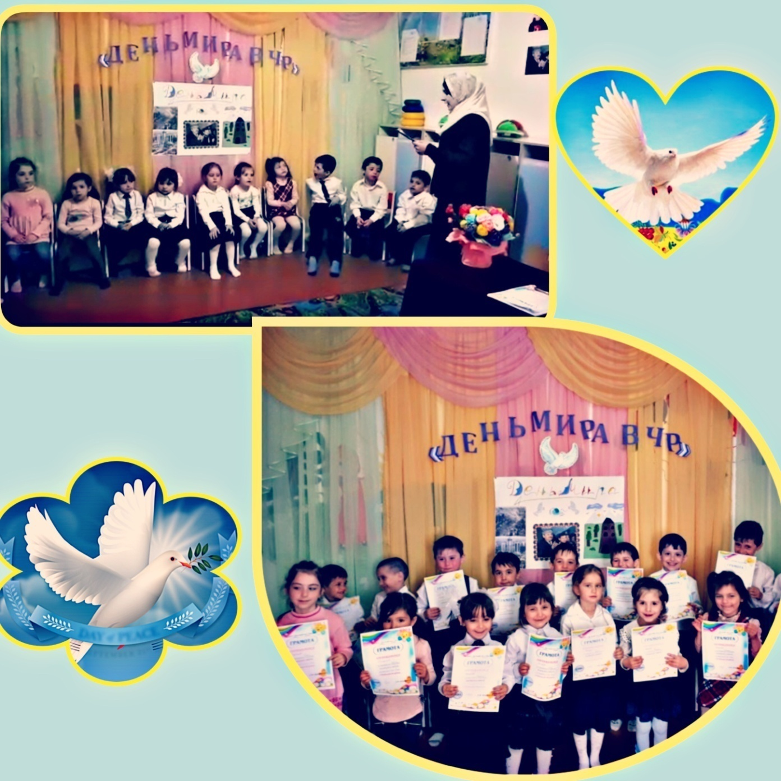

13 апреля в нашем детском саду также состоялась акция «Голубь мира» приуроченная ко Дню Мира в Чеченской Республике.
Воспитанники всех возрастных групп вместе с воспитателями изготовили своими руками белых голубей – символ мира, добра и благополучия. Голуби получились разного размера, формы, техник изготовления, но одно объединяло этих птиц – их делали дети с верой в мирное будущее.Дошкольники привязали к шарам бумажных голубей и отпустили в небо.
Также воспитателями были изготовлены стенгазеты на тему «Мы за мир».

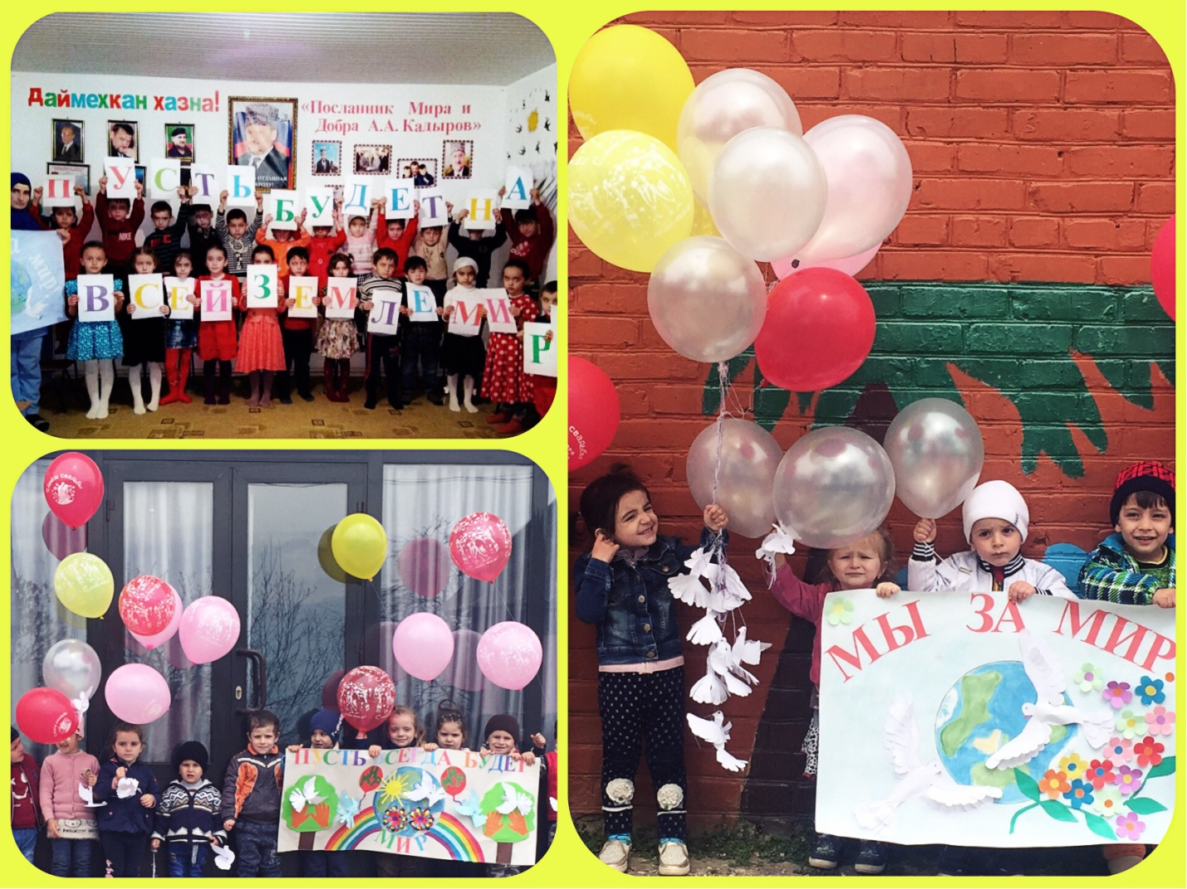

День чеченского языка является значимой датой для всех, кому не безразлична судьба своего языка и народа. Истинная любовь к своей родине немыслима без любви к своему родному языку.
Чеченский язык - является неотъемлемой частью нашей истории, самобытности и культуры. Судьба человечества органически связана с судьбой его языка.
В преддверии празднования Дня чеченского языка в МБДОУ «Детский сад с.Зандак» 19 апреля прошёл конкурс чтецов «Сан ненан мотт», основной целью которого было воспитание речевого развития, продемонстрировать знания родного языка, воспитания у детей чувства патриотизма, с целью развития умения чувствовать красоту и выразительность поэтичного слова.

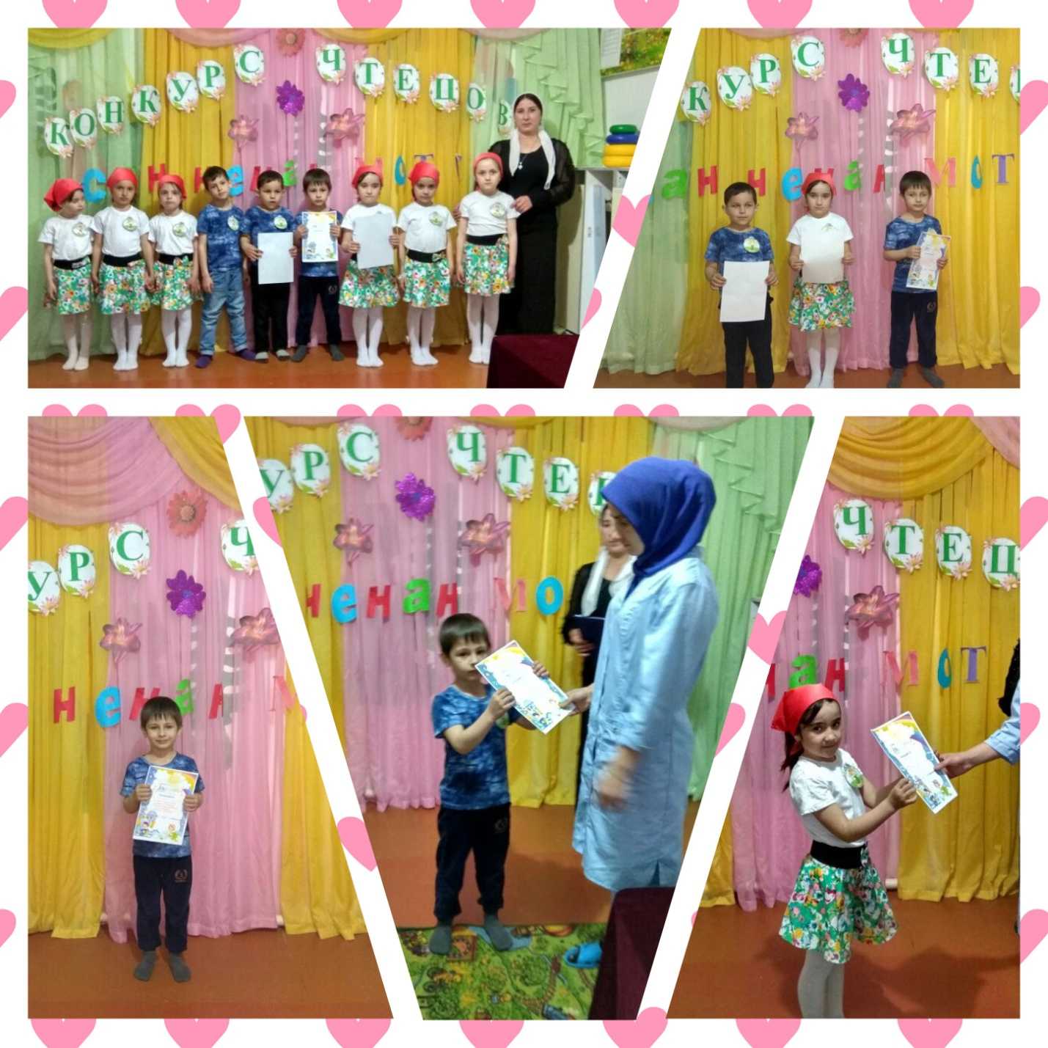

24 апреля 2018 года в ДОУ провели праздничное мероприятие посвященное , Дню чеченского языка «Ненан мотт – дахаран хазна».
Ведущим было рассказано собравшимся о значимости праздника, воспитанники читали стихотворения на чеченском языке, исполнили песни «Ненан мотт», «Нохчичоь», также показали танец «У родника».
Родной язык для каждого из нас – богатейший источник творчества и культурного самовыражения. Кроме того, любовь к родному языку рождает уважение к языку чужому. Наша с вами обязанность состоит в том, чтобы язык, завещанный нам отцами и прадедами, передавался новым поколениям. Любовь к родному языку, к его неповторимому колориту должен прививаться именно в семье, тогда он найдет отклик в душе подрастающего поколения!

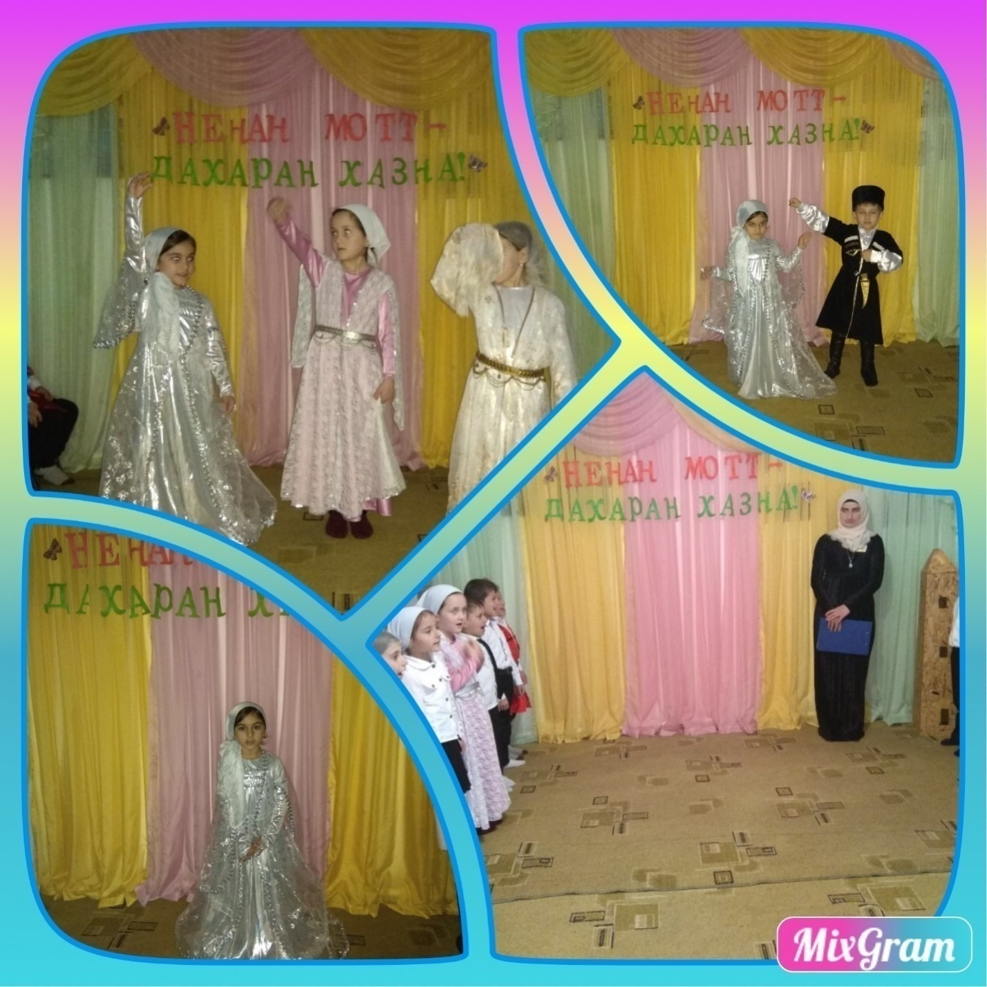

8 мая в МБДОУ "Детский сад с.Зандак" в целях патриотического воспитания дошкольников, формирования чувства патриотизма, любви к своей Родине и уважения к людям, которые ковали Победу, формирования положительного эмоционального подъема и сформированности праздничной культуры, в нашем детском саду прошел праздник, посвященный дню Победы.
Предварительно с детьми в группах были проведены занятия, беседы о подвигах советских людей, оформлены родительские уголки, а праздник стал итогом этих мероприятий. Дети показали «Танец огня», упражнение с флажками и цветами «День Победы», пели песни «В День Победы», «Катюша», «Победный марш». А также соревновались в эстафетах «Разведчики»: «Перевяжи раненого солдата».
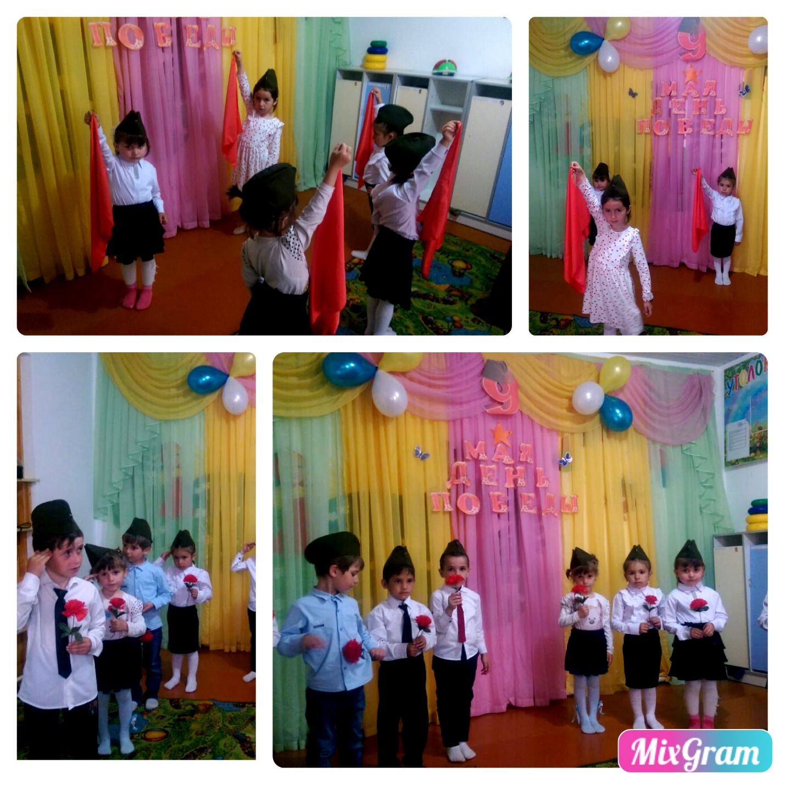

На основании плана проведения мероприятий посвященных Дню памяти и скорби и в соответствии с планом мероприятий по реализации Единой Концепции духовно-нравственного воспитания и развития подрастающего поколения в МБДОУ «Детский сад с.Зандак» 10 мая 2018 года прошли мероприятия, посвященные Дню Памяти и Скорби чеченского народа . В средней и старшей группах провели тематические беседы на тему: «10 мая -День памяти и скорби чеченского народа», «Ахмад-Хаджи Кадыров – герой нашего времени», «Жизнь ставшая легендой» ко Дню памяти о Первом Президенте Герое России А.-Х. Кадырове, где говорилось о том, как он пожертвовал своей жизнью, ради процветания и возрождения Чеченской Республики».

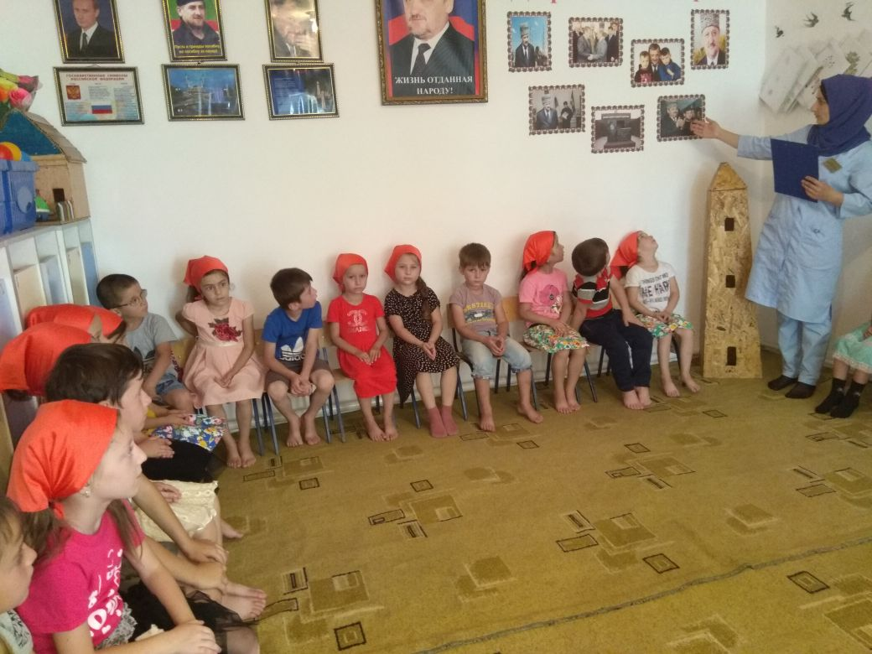

11.06.2018г. в ДОУ провели праздничное мероприятие ко Дню России "Наша Родина - Россия". Мероприятие было проведено на летней площадке. Площадка была украшена символикой Р.Ф. Детям было рассказано, что День России – это праздник свободы, мира и добра. Этот праздник символизирует единство всего нашего многонационального народа, напоминает, что все несут ответственность за настоящее и будущее нашей Родины. Дети были ознакомлены с главными символами России – герб, флаг и гимн. Детьми были рассказаны стихи, спеты песни о России, были рассказаны пословицы о Родине.

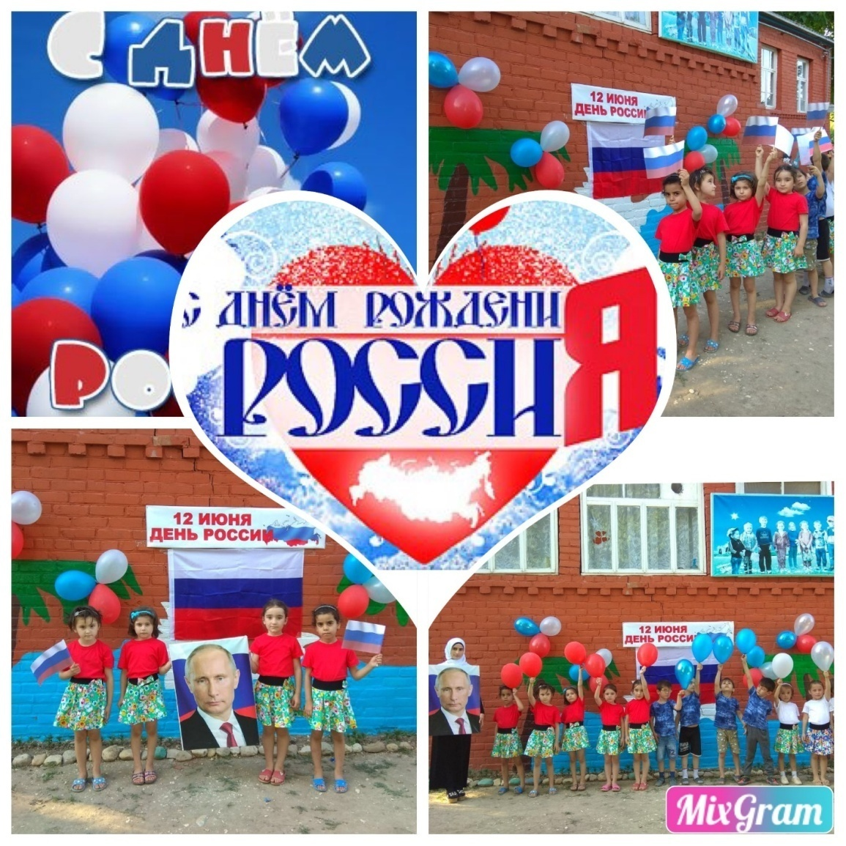

У каждого человека есть место на земле, где он родился и вырос, где живет и радуется жизни. Это его Родина. Наша Родина – это Чеченская Республика. Наша Республика богата своей необычно красивой природой.
В целях реализации плана по духовно-нравственному воспитанию и развитию подрастающего поколения 28 июня 2018 года в нашем детском саду прошёл конкурс рисунков среди воспитанников средней и старшей групп, на тему: «Природа родного края».

